Metodología Paretomed

Paretomed es el curso de preparación para admisión a especialidades médicas más efectivo que existe!

Paretomed está basado en el principio de Pareto o también llamado ley 80/20, esa que dice que el 80% de los resultados viene del 20% de las acciones correctas, básicamente nos invita a ser eficientes en la manera en que estudiamos; nuestro lema es “No hay que estudiar TODA la MEDICINA, hay que saber responder las PREGUNTAS QUE SIEMPRE SALEN en exámenes de residencia”.

En Paretomed te enseñaremos los temas clínicos más relevantes y preguntados, en la proporción exacta para que siempre puedas contestarlos en los exámenes enfocados en casos clínicos.

Nota para mi: las cosas PUEDEN y DEBEN ser sistemáticas. En Paretomed debe ser: identificar la enfermedad a partir de datos puntuales —> Recordar mejor examen, primer examen, mejor tratamiento, primer tratamiento y datos puntuales generales que preguntan.

Nuestra metodología es la mejor. No solo cuentas con videoclases magistrales en donde se explican los temas, sino con simulacros con preguntas explicadas, apuntes escritos de los temas y grupos de estudio semanales. Tienes todo en Paretomed!

Nuestra metodología está diseñada para que en tres meses revises todo el material de forma ACOMPAÑADA y estés listo para tus exámenes. Por si fuera poco, te damos acceso por 6 meses a nuestra plataforma para que puedas repetirlo en caso de que no seas admitido.

La metodología Paretomed es la siguiente:

Cronograma de estudio.
Inicio de semana → Revisión del simulacro temático con preguntas explicadas → Revisión de apuntes → Videoclases → Grupo de estudio a final de semana → Nuevo simulacro → Retroalimentación.

Metodología Paretomed

¡Paretomed es el programa de preparación para admisión a especialidades médicas MÁS EFICIENTE!

Nuestra metodología está basada en el principio de Pareto o también llamada ley 80/20, esa que dice que el 80% de los resultados viene del 20% de las ACCIONES CORRECTAS, básicamente nos invita a ser eficientes en la manera en que estudiamos; nuestro lema es “No hay que estudiar TODA LA MEDICINA, sino saber responder las PREGUNTAS QUE SIEMPRE SALEN en los exámenes de residencia”.

En Paretomed te enseñaremos los temas clínicos MÁS RELEVANTES Y PREGUNTADOS en la proporción exacta para que siempre puedas contestarlos en los exámenes enfocados en casos clínicos.

Dentro de nuestra plataforma virtual tendrás acceso a los siguientes recursos:

- Acceso 24/7 a más de 100 horas de videoclases MAGISTRALES.
- 14 módulos con los temas más preguntados de las especialidades médico quirúrgicas más un módulo de técnicas de examen y de estudio y uno de preparación para la entrevista.
- Acceso al material tanto en PC como en celular Android o Iphone.
- Exámenes de cada módulo con explicación y justificación de cada pregunta.
- Módulos de preparación para entrevista y acompañamiento personalizado una vez llegues a esta etapa.
- Grupos de estudio semanales con médicos generales que están en el mismo proceso que tú, donde se reúnen a repasar el material estudiado.
- Exámenes tipo simulacro con preguntas de múltiples universidades nacionales que se realizan después de afianzar los conceptos durante el grupo de estudio.
- Retroalimentación de los simulacros con un médico internista y especialistas de las principales áreas evaluadas.

Diseñamos nuestro programa para que EN TRES MESES estudies todo el material de forma ACOMPAÑADA y estés listo para tus exámenes. Por si fuera poco, te damos acceso por 6 meses a nuestra plataforma para que puedas repetirlo y mejorar tus posibilidades de pasar en otros exámenes.

La metodología Paretomed para el ESTUDIO SEMANAL de los módulos es es la siguiente:

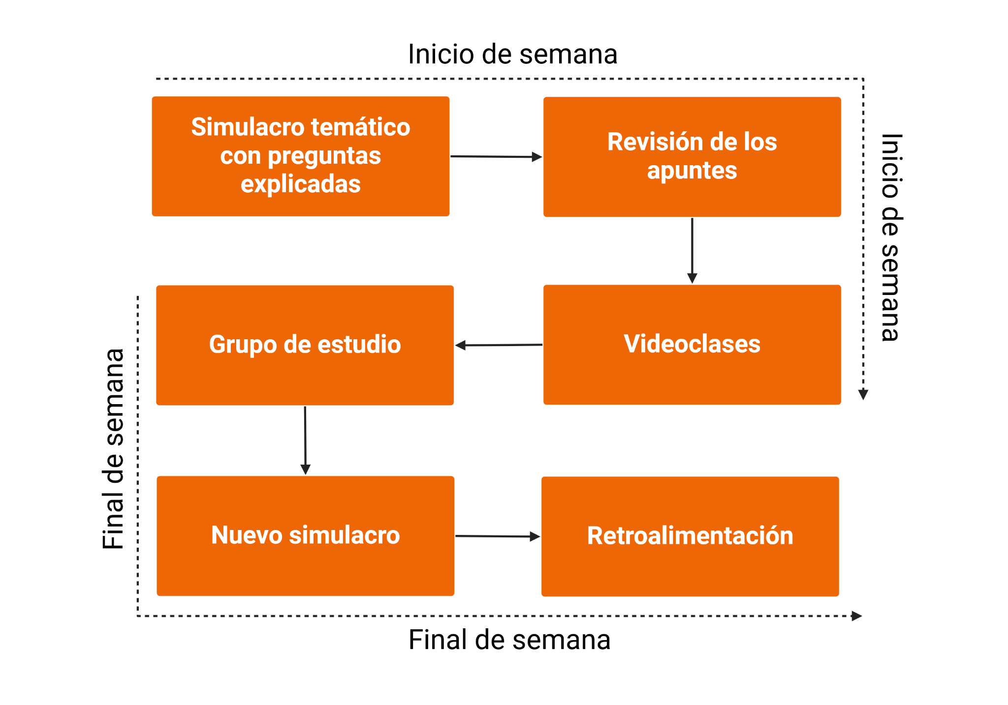

Los módulos se revisan en el siguiente orden:

- Cardiología.
- Neumología.
- Pediatría.
- Infectología.
- Hematología.
- Reumatología.
- Ginecoobstetricia.
- Nefrología.
- Gastroenterología.
- Cirugía general.
- Endocrinología.
- Neurología.
- Temas miscelánea.
- Bioestadística y epidemiología.

El ciclo de estudio se REPITE CONSTANTEMENTE, así, cuando terminamos el de bioestadística y epidemiología, comenzamos de nuevo con el de cardiología; por esto es que no importa el momento en el que empieces, simplemente llevas el orden de estudio con los demás estudiantes; por ejemplo, si al comenzar se estaba revisando el módulo de nefrología, el siguiente que debes estudiar es gastroenterología, luego cirugía general, etc, hasta terminar y comenzar el ciclo de nuevo por cardiología. No te preocupes que PODRÁS REVISAR TODO EL MATERIAL más de una vez.

¡Con Paretomed pronto cumplirás tu sueño de pasar a la especialidad!

